Dúvida | Como importar o arquivo de redução Z (arquivo ZZ) manualmente no Integral Varejo?

Caminho: Vendas Automação >> Importações >> Redução Z

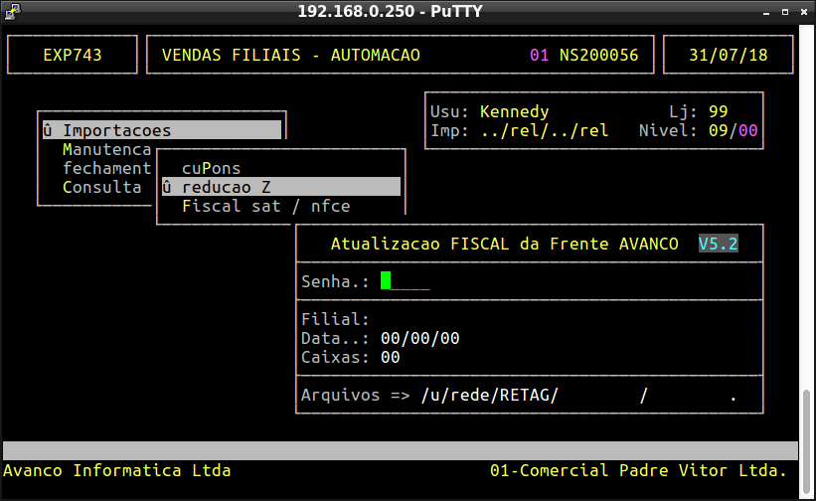
Informe a senha de administrador do sistema.

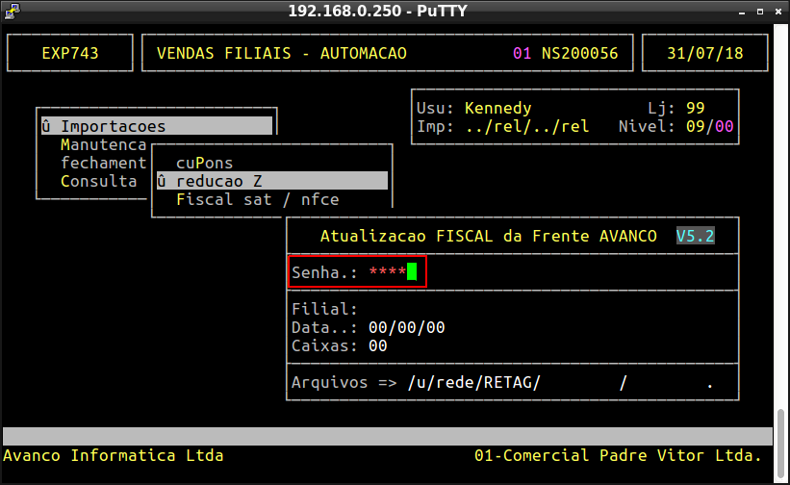

Informe a Loja e a Data que deseja importar o arquivo de redução Z.

Pressione a tecla ENTER e o sistema irá verificar em todos os caixas, no diretório da data informada, se existe algum arquivo de redução Z, caso exista, a mensagem de confirmação para importação do arquivo será exibida, confirme a importação do arquivo pressionando a tecla ENTER.

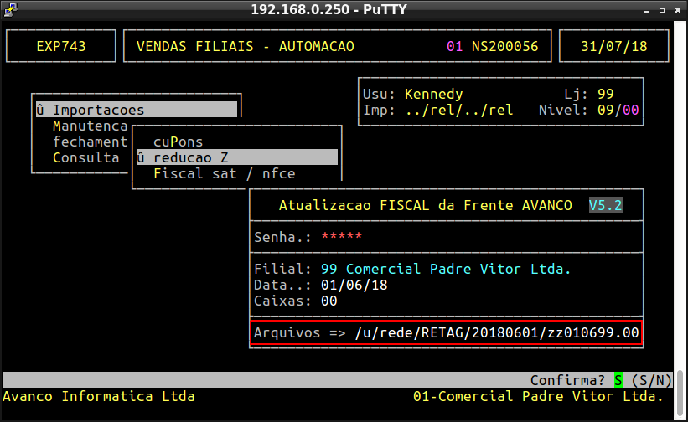
Observação: O arquivo de redução Z deverá estar no diretório do dia que fica armazenado dentro do diretório RETAG.

